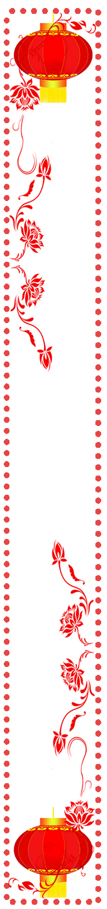
三

热
烈
庆
祝
中
国
共
产
党
成
立
100
周
年

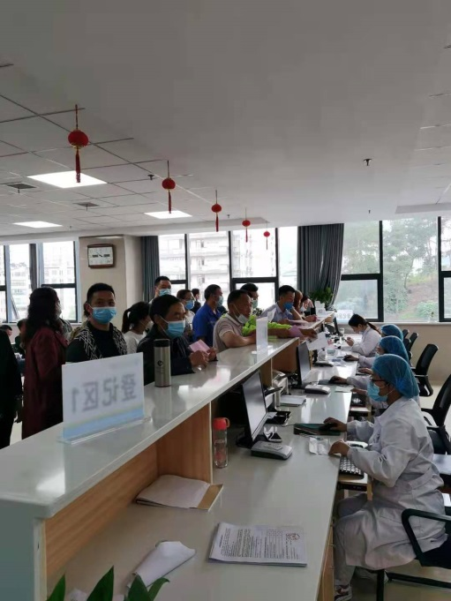
（总113期）
2021年6月28日
广丰区人民医院的“120”

2021年1月20日，广丰区正式成立120急救平台，由广丰区人民医院和中医院共享120。自很多年前开始，120急救电话一直由广丰区中医院使用，这次成立120平台，给全区人民带来更方便更高质量的院前医疗急救服务。
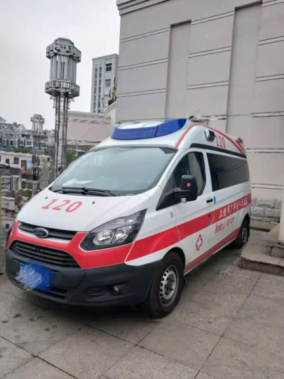
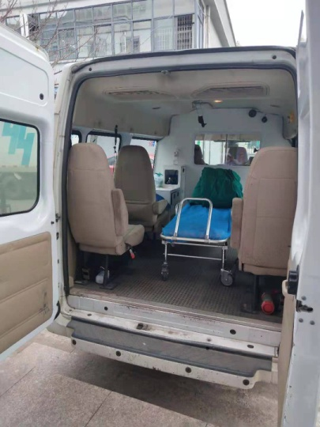
自120平台成立后，区人民医院就院前急救体系进行了改进。首先，最直观的就是救护车的更新。在原来的救护车里，配备的设备包括氧气瓶，氧气包，出诊箱以及平车。而在新的救护车里除了原来那些设备还配备了呼吸机，吸痰装置，心电监护仪，除颤仪，心电图机，让患者得到更高质量的医疗服务。其次，就是人员分配。在120平台有专人24小时接听电话，在医院有固定的医生护士出诊，他们会24小时在医院待命，一旦接到出诊通知立即发车，让患者在最短的时间里得到最好的救治。对于院前急救的各种制度也进行了相应的改进，包括出诊流程，120救护车管理制度等。
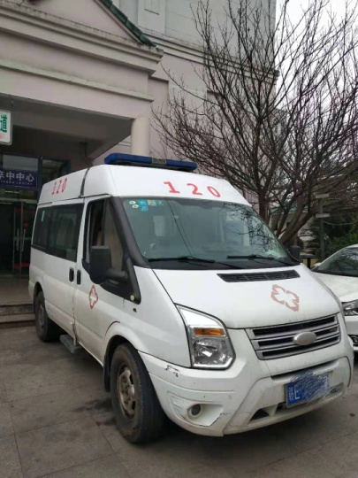
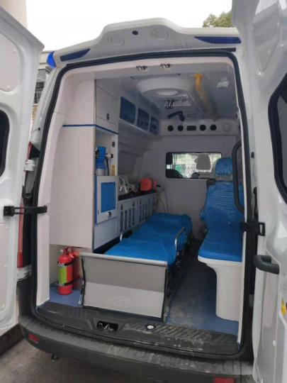

目前该平台运行平稳，有效提升了院前急救能力，增强了群众获得感和幸福感。通过120调度目前实现了3秒钟接通电话，1分钟完成调度。20分钟左右到达现场的“广丰急救速度”。以6月1日为例，当天报警有16人次，其中有效电话13人次。每次报警的报警人具体位置、电话号码、病人情况等信息一清二楚，大大缩短了抢救时间，提高了抢救成功率。
据了解，120平台派车时间3秒，出车时间1分20秒，救护车从出发到见到病人平均时间23分5秒。通过对院前急救患者的回访，总满意率达100%。
社会在不断进步，120急救平台的搭建使全区人民享受到更高质量更加安全的医疗服务。
【办公室：周浩勇】

顾问：刘卫宙 主编：佘盛飞 编校：周晓波

我们一起“苗苗苗”……

——区人民医院迎来新冠肺炎疫苗接种高峰
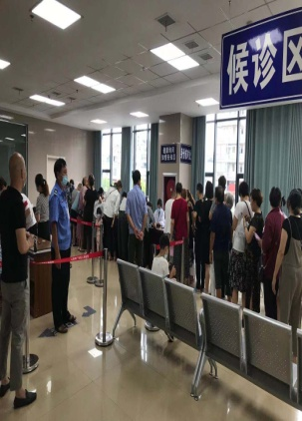
新冠疫苗迎来了高峰期，我院作为广丰区最大的新冠疫苗接种点，呈现出一片忙碌景象。接种区域设置层次分明，整个接种过程“单出单入”，安全便捷，避免交叉往返。

5月22日凌晨，1800剂新冠疫苗发放到区人民医院，随着一声“疫苗来了”，安排在接种点的医护人员迅速投入到繁忙的接收工作。负责疫苗保管的周护长反复清点疫苗数量，确认无误后小心翼翼地放入2-8℃的专用冰箱储存，逐一输入电脑确保每一支疫苗的使用和追溯有迹可循，严格把控接收程序。
医院工作动态

◎6月6日，我院五官科开展了第26个全国“爱眼日”活动，今年爱眼日主题是“关注普遍的眼健康”，重点关注儿童青少年和老年人群体。
◎5月24日，我院召开了全院党风廉政建设推进会，进一步推进医院党风廉政建设，打造风清气正的医疗环境。
◎5月14日，医院志愿者服务队来到塘墀中心小学，为学校的留守儿童们开展眼健康科普讲座。
◎5月11日晚，我院举办“庆祝中国共产党成立100周年暨医师节、护士节颁奖文艺汇演晚会”，副区长王斐、医保局长周永红、卫健委副主任刘积旺等莅临晚会现场。
◎5月9日，南昌大学第一附属医院疼痛科主任张达颖、章勇、许牧等专家来到我院开展“祛痛江西行”义诊活动。

不少市民从早上5点就陆续开始等待接种新冠疫苗，在保卫人员的维持下有序排成一条长龙。医务人员对每位受种者不厌其烦的询问“最近有没有发热，有没有感觉哪里不舒服，有没有对药物，食物，疫苗过敏等等”，针对有疑问的咨询人员“医生，我有高血压，糖尿病能不能接种；医生，我吃了抑郁症的药，能不能接种；医生，我是甲减，正在服用优甲乐，能不能接种”等等一系列的问题都耐心的解答，确保市民接种安全。护理人员在做好接种工作的同时还要对每位受种者再三嘱咐“三天内鱼虾辛辣的暂时不要吃，一周内酒不要喝”等等注意事项，后勤人员在等待区摆上各种糖果、茶水、报刊，做好服务工作。
整个疫苗接种过程每一项工作都紧密相连，每一个人都在自己的岗位默默奉献，全力为广丰区人民群众的健康保驾护航。
【通讯员：潘彩花】
广丰区人民医院的白衣天使

★东浙西饶之间的广丰享有丰溪河畔的美丽
★南夷北信之上睡着的丰溪河更充满救死扶伤的传奇
★白衣天使从广丰区人民医院自信走出
★胸前金光闪闪的怀表亮出了从容
★人民医院让广丰乡亲病有所医
★高精尖的诊疗设备和技术让你安全无虞
★更有天使的细心呵护
★让你感受到无微不至的关怀
★月亮石般明亮的眼睛微笑着
★把南丁格尔之魂注入广丰护理的锦旗
★十年如一日的笑脸背后是一个个感人故事
★从那一次次的苦痛中再次站起
★是的，广丰区人民医院的白衣天使如阳光一样明媚
★不仅仅有丰溪母亲河的贤惠和美丽
★还有一心为民的广丰情怀
[通讯员：叶依婷]
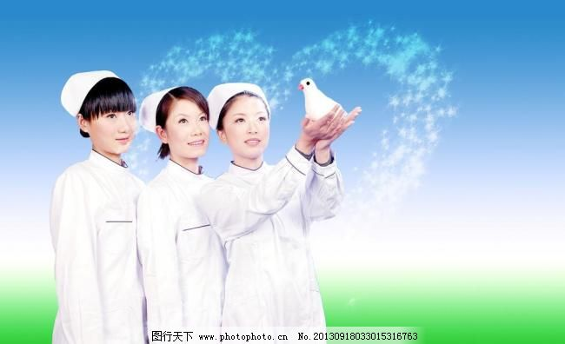

医院环境既有医疗表面与卫生表面之分，又有高度危险与低度危险、高频接触与不常接触之分，因此，医院环境表面就不能以“常规消毒”概而论之。那么，如何营造清洁、舒适、安全的医院环境呢？

党的历史是最生动、最有说服力的教科书。我们党的一百年，是矢志践行初心使命的一百年，是筚路蓝缕奠基立业的一百年，是创造辉煌开辟未来的一百年。回望过往的奋斗路，眺望前方的奋进路，必须把党的历史学习好、总结好，把党的宝贵经验传承好、发扬好，铭记奋斗历程，担当历史使命，从党的奋斗历史中汲取前进力量。要教育引导广大党员、干部通过参观学习，更加自觉地不忘初心、牢记使命，增强“四个意识”，坚定“四个自信”，始终在思想上政治上行动上同党中央保持高度一致，坚定理想信念，学好用好党的创新理论，赓续红色血脉，发扬光荣传统，发挥先锋模范作用，团结带领全国各族人民，更好立足新发展阶段、贯彻新发展理念、构建新发展格局，全面做好改革发展稳定各项工作，汇聚起全面建设社会主义现代化国家、实现中华民族伟大复兴中国梦的磅礴力量

脏脱出后忌立即复位：脱出的内脏须经医生彻底消毒处理后再复位。防止感染造成严重后果。
9、使用止血带结扎忌时间过长：止血带应每隔1小时放松1刻钟，并作好记录，防止因结扎肢体过长造成远端肢体缺血坏死。

医院环境表面主要分为两大类：一是医疗表面，如医疗仪器按钮、把手、推车、牙床等；二是卫生表面，如地板、墙面、桌面等。在进行医院环境的清洁或消毒时，一定要先穿戴好个人防护用品，如工作服、手套等。
一、医疗表面的清洁
1．每天工作开始前和结束后对医疗表面进行湿式清洁，可以适当加入清洁剂，如皂液、洗洁精、洗衣粉之类。
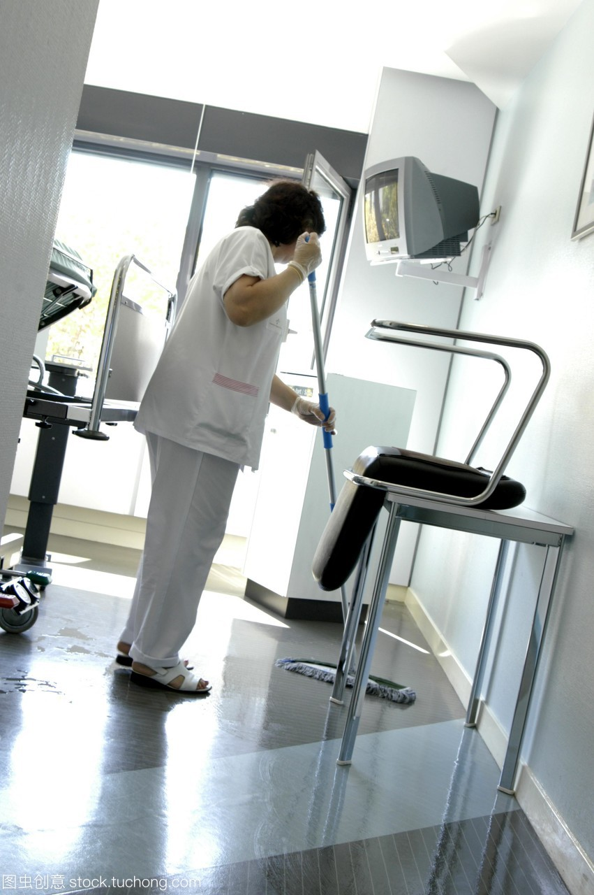
2．特殊的仪器要需要参照厂家提供的维护和保养说明，其内容需包括仪器是否防水、适合使用的消毒剂、一旦污染如何去除等，建议将这些内容粘贴在仪器表面显眼位置，便于清洁人员随时对照查阅执行。
3．一般的低度危险医疗仪器（如听诊器、血压计、仪器按钮等），日常首先应做好清洁，之后可以根据其被污染的程度使用低效或中效消毒剂进行消毒，如75%的酒精。
4．如果仪器表面很难清洁，或不便于随时进行清洁消毒处理时，推荐覆盖保护方法。当医生在不同患者之间戴手套操作时，很容易被患者的血液、体液污染，可以在医疗仪器表面覆盖一次性使用薄膜，要求一患者一更换，如牙椅治疗台和灯把手。每个患者诊疗结束后，工作人员将覆盖物丢弃，再摘除手套。在下一个患者诊疗工作前，先做手卫生，然后铺上新的覆盖物，再戴手套。
5．医疗表面有明显的血液、体液污染时，在做好标准预防的前提下先清洁后消毒。
6．清洁医疗表面的抹布应做到每清洁一个单位物品（物品表面）一清洗，不得一块抹布连续擦拭两个不同的医疗表面。不同区域的抹布最好专区专用。
二、卫生表面的清洁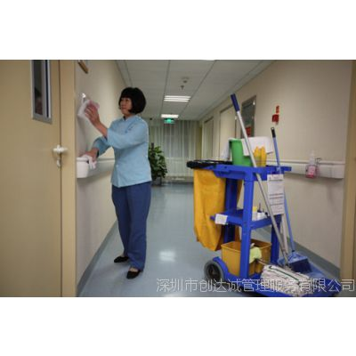
卫生表面可分为两大类：一类是高频接触的表面，如门把手、床栏杆、床头柜、灯开关、病房厕所的墙面、窗帘的边缘等；另一类是手很少接触到的表面，如地面和天花板等。
1．卫生表面每日进行常规的清洁和除尘，采用湿式清扫，必要时可用清洁剂。日常情况下，不需要对卫生表面进行常规消毒，除非有明显的血液、体液污染。但患者出院（或其他原因离开）后，不论其是否为感染性疾病患者，均应采取终末消毒。
2．根据卫生表面的分类，清洁的频率可以视接触程度适当调整，如高频接触的卫生表面，可每隔2~4h清洁一次；非手经常接触的卫生表面，可每隔一周清洁1~2次。
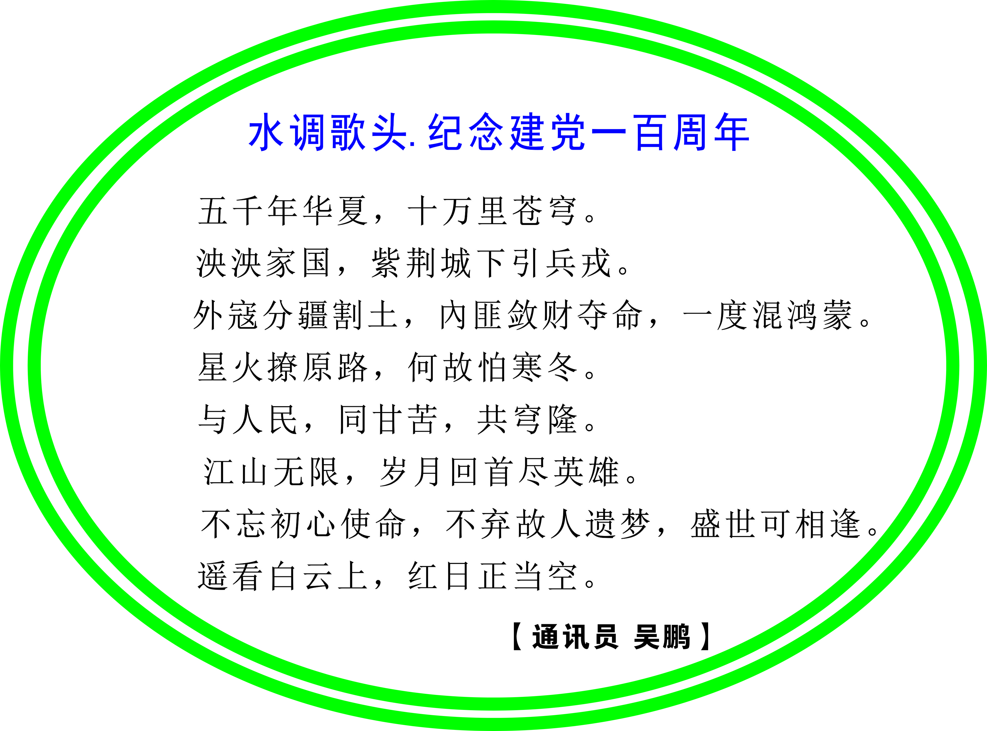
3．清洁用具的管理：清洗拖把与抹布的水池不可共用，需要用水桶盛水来洗涤拖布/抹布时，该水桶更换清水的指标不是视水的浑浊度，而以清洁一个单位物品为更换依据，必要时同一个清洁单位可以多次换水。不同区域的抹布和拖布应专区专用，可用颜色标记；用后洗涤剂清洗干净，消毒悬挂晾干备用。当然，若清洁用具采用地巾，统一回收清洗消毒，就不必分色分区。
医院环境清洁与否是影响医院感染防控的重要因素，一般情况下，这项看似简单却非常重要的工作由护士和保洁人员承担，如何营造清洁、舒适、安全的医疗环境，在掌握正确方法的同时，责任心也同样重要。
【通讯员：潘琴】
日前，受到勒索软件攻击影响，美国最大燃油运输管道商科洛尼尔公司被迫暂停输送业务，对美国东海岸燃油供应造成了严重影响，美国也首次因网络攻击而宣布进入国家紧急状态。当前，医疗信息系统已成为医院各部门业务开展的必备工具，是实现医院现代化运营的重要手段；若网络安全出现问题，则影响医院业务开展甚至停摆。因此，医院信息安全的防范务须加强。
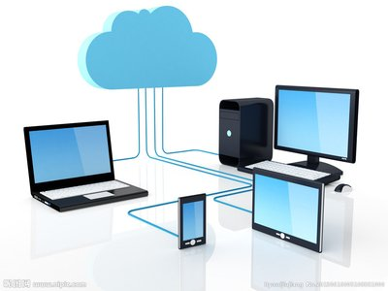
1、医院计算机操作员必须按照计算机正确的使用方法操作计算机系统。不得暴力使用计算机或蓄意破坏计算机软硬件、在计算机安装与工作无关软件和卸载工作必须使用使用的软件。
2、医院内网计算机仅限于医院内部工作使用，原则上不许接入互联网。
3、尽量不在院内计算机上使用来历不明的移动存储工具，禁止内网计算机使用U盘等移动存储工具。
4、不得擅自修改计算机中与网络有关的设置、私自添加、删除与医院网络有关的软件、不得擅自进入医院网络或者使用医院网络资源、不得擅自对医院网络功能进行删除、修改或增加、不得故意制作、传播计算机毒等破坏性程序。
5、未经允许，不得中断网络设备及设施的供电线路。
【通讯员：刘小明】
我们都渴望以自我意愿为中轴，去寻找自己想走的路。可人这一生，看似在寻找很多东西，但最终不过是在寻找内心中的热爱。什么是热爱？或许很多人以为，它就是你喜欢和想要干的事。但它还有一个更重要的特质——心甘情愿。心甘
情愿地去为其付出，心甘情愿地去承受失败，也心甘情愿地去接纳追寻路上全部的苦和累。
有句话说，“自己选的路，咬着牙也要把它走完。”其实有时我觉得，这个咬牙的动作特别可爱且宝贵。因为它意味着你其实知道自己选的路很辛苦、很难走，但你还是选择了坚持。而在生活中，有许多人看似活得不那么劳心费力，但他们的心却早已干涸枯萎。爱一个想爱的人、做一件想做的事、过一种想过的人生，听起来那么美好，可当你真正去践行时却会发现，可能并不是那么容易。真正的爱，就是即使这样，你仍然愿意全
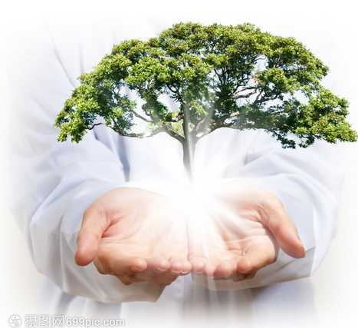
心全意地去输出你自己:输出你的时间，输出你的精力，乃至输出你全部的毅力和坚持。
一个人最幸福的事，大概就是活在自己的热爱里。虽然这样的机会，并不是总能碰到。但我始终相信，热爱是长在心里的东西，任何人都拿不走。只要你不放弃，只要你肯真诚地去信任它，人生就会变得快乐而美好。从某种意义上说，热爱就像是我们人生中的一个灯塔。当你迷失了、疲惫了，至少内心还有一份希望，哪怕在最艰难的时刻，内心也还有一股支撑力，让你不舍得放弃。人生，其实并不需要总有什么惊天动地的事。因为
哪怕仅仅一件心中热爱着的小事，就足以抵过岁月漫长。
如果一个人内心里的那束光被取走了，他的生活就会瞬间变得黯淡，即便活得再舒适安逸，也如木偶般毫无知觉。可一旦你内心有了期盼和热爱，有想见的人、想做的事、想体验的人生，那么生活就会变得特别美妙和不一样。这个世上，最美好的东西大概就是拥有热爱吧。因为这份爱，足以让我们的生活散发出犹如金子般灿烂的光。

【通讯员：徐婉眉】

